МУНИЦИПАЛЬНОЕ БЮДЖЕТНОЕ ДОШКОЛЬНОЕ ОБРАЗОВАТЕЛЬНОЕ УЧРЕЖДЕНИЕ ЦЕНТР РАЗВИТИЯ РЕБЁНКА – ДЕТСКИЙ САД №6 С. РАЕВСКИЙ МУНИЦИПАЛЬНОГО РАЙОНА АЛЬШЕЕВСКИЙ РАЙОН
РЕСПУБЛИКИ БАШКОРТОСТАН

Конспект ООД
в подготовительной к школе группе
Образовательная область: социально-коммуникативное развитие
Тема: «Домик для друзей»

Воспитатель: Баянова А.А.

с. Раевский, 2017г.

Цель: усвоение норм и ценностей, принятых в обществе.
Задачи:
- Развивать общение и взаимодействие ребёнка со взрослыми и сверстниками;
- Формировать социально - коммуникативные качества (сотрудничество, гибкость, терпимость);
- Воспитывать дружелюбие, сопереживание, доброжелательное отношение друг к другу;
- Закладывать нравственные основы личности в процессе формирования представлений о дружбе;
- Конкретизировать знания детей пословиц о дружбе.

Оборудование: мультимедийный экран, ноутбук, слайды к рассказам В. Осеевой и героями сказок, кирпичики для «домика друзей».

Материалы: карточки для игры на каждого ребёнка, бумага, цветные мелки.

Ход занятия:
Дети входят в группу, здороваются с гостями.
Воспитатель: Ребята, гости к нам пришли сегодня
К ним сейчас вы повернитесь,
Улыбнитесь, подружитесь.
А сейчас, ребята, садитесь на стульчики. Я прочту вам стихотворение, слушайте внимательно.

Дружит с солнцем ветерок,
А роса- с травою.
Дружит с бабочкой цветок,
Дружим мы с тобою.
Всё с друзьями пополам
Поделить мы рады!
Только ссориться друзьям
Никогда не надо!

Вопросы детям:
- О чём это стихотворение?
- Что такое дружба?
- С чего начинается дружба?
- Что нужно делать. Чтобы было больше друзей?
- С каким человеком вы не хотели бы дружить?
- Зачем нужны друзья?
- Может ли быть другом мама, папа?
- Что друзья могут делать вместе?

Воспитатель: Ребята, вчера я была в младшей группе. Там дети толкают друг друга, отбирают игрушки, плачут и не очень дружно играют друг с другом. Мне так захотелось им помочь. Только не знаю как. Может, вы мне подскажете? (подсказки детей).
Я предлагаю вам «построить» домик друзей и показать малышам, какие мы с вами дружные.
Скажите, из чего строят дом? (ответы детей)
Сегодня мы его будем «строить» из кирпичиков, которые получим выполнив задания.
1 задание. Игра «Вместе или по - одному»
У каждого ребёнка на руках по две карточки с изображением одного человека и группы людей.
Воспитатель: Я буду называть разные ситуации, а вы показывать карточку – вам интересно это делать одному или с друзьями, вместе или по – одному.
Ситуации:
- Играть в прятки;
- Встречать Новый год;
- Праздновать свой День рождения;
- Читать книгу;
- Есть пирожное;
- Играть в футбол;
- Отправиться в поход;
- Строить из конструктора;
- Рисовать;
- Смотреть мультфильм;
- Кататься на велосипеде;
- Играть в шашки и шахматы;
- Загадывать загадки;
- Ловить мяч;
- Прыгать на батуте.
Воспитатель: А каких карточек вы поднимали больше? (ответы). Правильно, ребята, интересно все делать вместе, с друзьями.
Вот мы и заработали первый кирпичик.
2 задание.
Воспитатель привлекает внимание детей на экран с иллюстрацией ранее прочитанных произведений о дружбе.

1 слайд к рассказу В. Осеевой «Три товарища»

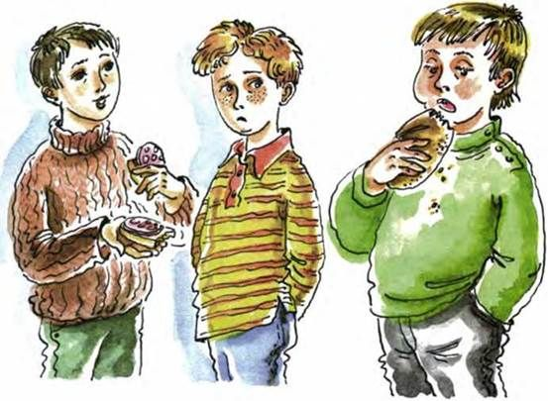

Вопросы детям:
- К какому произведению о дружбе подходит эта иллюстрация?
- Почему вы так думаете?
- Кто из мальчиков поступил верно, по-дружески?
- А как бы вы поступили в такой ситуации?
Воспитатель: А сейчас внимательно послушайте пословицы о дружбе и постарайтесь выбрать ту, которая больше остальных подходит к этому рассказу (на экране несколько пословиц)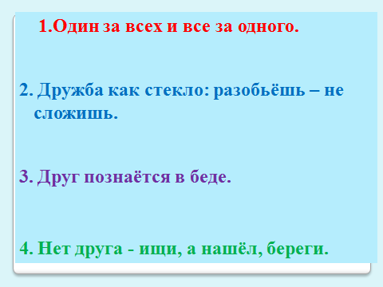
(ответы детей)
А сейчас посмотрим, правильно ли мы с вами ответили (демонстрируется слайд с одной пословицей).
Пословицы:
- Один за всех и все за одного.
- Дружба как стекло: разобьёшь - не сложишь.
- Друг познаётся в беде.
- Нет друга – ищи, а нашёл, береги.
Дети рассматривают следующий слайд с иллюстрацией к рассказу В. Осеевой «Синие листья».

Вопросы детям:
- Из какого рассказа эта иллюстрация?
- Расскажите, о чём этот рассказ?
- Как вы оцениваете поступок Кати?
- Как поступают настоящие друзья?
- Какая пословица подходит к этому рассказу?
Далее на экране слайд с иллюстрацией к рассказу «Добрая хозяюшка» В. Осеевой.
Вопросы детям:
- К какому рассказу подходит эта иллюстрация?
- Как поступила девочка?
- Умеет ли она ценить друзей?
- Вы хотели бы быть похожими на эту девочку? Почему?
- Какая пословица подходит к этому рассказу?
Воспитатель: Молодцы, ребята, справились с этими заданиями. Вот ещё один кирпичик для нашего домика.
3 задание. Игра называется «Мой друг».
Воспитатель: Я бросаю мячик кому-нибудь из вас и говорю, какой ваш друг. Если вы согласны – повторите мои слова, если не согласны – скажите по-другому, а мячик всегда возвращайте мне.
- твой друг – плохой? ( Нет, мой друг хороший)
- твой друг – капризный? (послушный)
- твой друг жадный? (Добрый, щедрый)
- твой друг ленивый? (трудолюбивый)
- твой друг злой? (добрый)
- твой друг вредный? (послушный, хороший)
- твой друг глупый? (умный)
- твой друг грустный (веселый)
- твой друг жестокий? (добрый)
- твой друг грубый? (послушный, добрый, хороший)
- твой друг надежный? (Да, мой друг надежный)
- твой друг умелый?
- твой друг талантливый?
Воспитатель: Молодцы. Вот ещё один кирпичик для нашего домика.

Физкультминутка.
4 задание. Игра «Кто с кем дружит?»
Демонстрируется слайд с одним героем из сказки. Нужно вспомнить его друга.
С кем дружит:
Добрая Белоснежка (с семью гномами)
Забавный Винни-Пух (с Пятачком)
Карлсон (с Малышом)
Крокодил Гена (с Чебурашкой)
Машенька (с Медведем)
Львёнок (с Черепахой)
Дюймовочка (с Ласточкой)
Воспитатель: Молодцы, ребята. И с этим заданием справились. Ещё один кирпичик наш.
5 задание. Составь предложение.
Воспитатель: В этом задании нужно составить предложения со словом ДРУГ (на экране схема предложения сначала из двух, затем из трёх слов)
Молодцы, получаем кирпичик.
6 задание. «Правила дружбы»
Воспитатель: Но вы знаете, ребята, иногда дружба распадается. Как вы думаете, что нужно делать, чтобы этого не случилось?
Ответы:
- Помогать другу;
- Быть честным;
- Уступать;
- Не бояться просить прощения;
- Не обижать друга;
- Не жадничать;
- Не злиться.
Воспитатель: Ребята, а знаете ли вы, что мы с вами сейчас сделали? Мы составили правила дружбы, которыми вы можете пользоваться в жизни. Соблюдая эти правила, вы никогда не потеряете друга.
И эти правила будут у нас фундаментом нашего домика.
А теперь давайте сложим кирпичики и построим наш «Домик друзей» Как много заданий мы выполнили, как много вы знаете о дружбе. Это значит, вы без труда сможете найти друзей и сами быть верным и хорошим другом.
Посмотрите, какой он получился большой и красивый.

Ребята, а чего же не хватает в нашем домике? (людей, жильцов)
Кто может жить в таком домике друзей?
Я предлагаю вам нарисовать свои портреты и поместить их в окошках нашего дома. ( Под музыку дети рисуют и приклеивают свои рисунки в «окошки» дома)
Воспитатель: Замечательные работы у нас получились. Посмотрите, как наш «Домик Друзей» стал сразу весёлым и светлым. Ведь таким его делают ваши радостные улыбки.
Этот домик мы отнесём в младшую группу и подарим им. Пусть ребята видят и учатся, как нужно жить дружно.
Ребята, сегодня мы с вами говорили о дружбе, повторили пословицы, вспомнили правила дружбы, обсудили, какими бывают друзья, «построили» наш домик друзей.
А сейчас вам домашнее задание: дома нарисовать своего друга, подругу и пусть вам в этом помогут вам ваши родители. И я тоже нарисую своего друга. Затем мы соберём все рисунки и сделаем альбом наших друзей.
И в завершении я предлагаю вам, ребята, пригласить наших гостей на танец-игру «В этом зале все друзья».

